Azienda Ospedaliera dei Colli
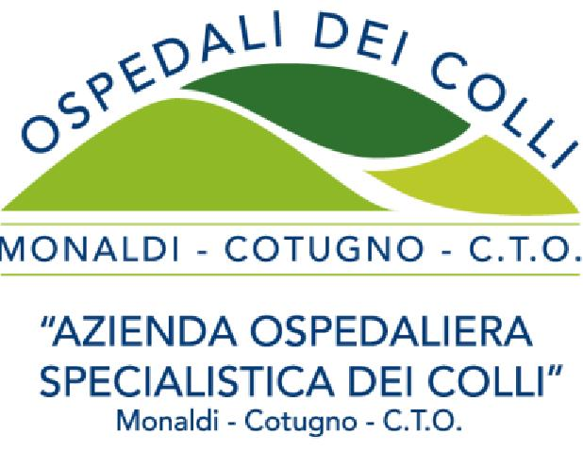
Via L. Bianchi s.n.c. – 80131 NAPOLI Codice Fiscale /Partita I.V.A. n° 06798201213

ALLEGATO 3 ¨ al Bando di Avviso Pubblico

FAC SIMILE
DICHIARAZIONE di VERIDICITÀ dei CONTENUTI del CURRICULUM

da RENDERE in CALCE al CURRICULUM
Il/la sottoscritto/a …………………., nato/a ad ……………………… il ……………………… – car
ta d’identità n° ……………………, rilasciata dal Comune di ………………… il
………………………. in corso di validità – già allegata in fotocopia alla domanda di parte
cipazione all’ Avviso Pubblico, per titoli ed esame colloquio, finalizzato al conferimento di una borsa di studio - della durata di un anno- ad un Laureato in Farmacia con documentata esperienza in ambito ospedaliero, da espletarsi - in 38 ore settimanali articolate su 5 giorni a settimana - in attività di “all’attività del progetto di studio e ricerca di cui alla convenzione per la raccolta e l’elaborazione dei dati di consumo di farmaci e dispositivi con particolare riferimento all’area critica” presso la UOC di Farmcia diretta dal dott. Adriano Cristinziano.
Consapevole delle responsabilità penali cui incorre in caso di rilascio di dichiarazioni mendaci e/o di formazione di atti falsi - nonché della decadenza dai benefici eventualmente conseguiti in forza di dichiarazione non veritiera, giusta Art. 75 e 76 del DPR 445/2000 e successive modifiche ed integrazioni, sotto la propria persona le responsabilità, ai sensi di quanto disposto in materia dagli Artt. 46 e 47 del medesimo DPR n. 445 del 28/12/2000 e successive modifiche ed integrazioni, dichiara che tutto quanto riportato nel su esteso proprio curriculum formativo e professionale ri
sponde a verità.
Data, ………………………………In fede ………………………………………..

